เรื่องน่ารู้ กฎกระทรวง สำหรับผู้พิการคนชรา
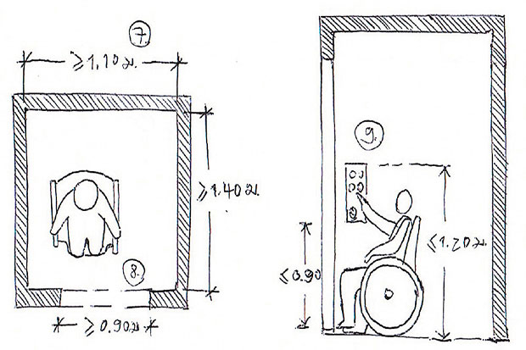
เทคโนโลยีทางการแพทย์และการรักษาพยาบาลที่พัฒนาขึ้นทำให้ประชากรอายุยืน มากกว่าในอดีต แต่กลับสวนทางกับอัตราการเกิดที่มีแต่ลดน้อยถอยลง หลายประเทศที่พัฒนาแล้วก็เผชิญกับจำนวนผู้สูงอายุที่มากขึ้น สังคมไทยก็ไม่แตกต่างกัน การเตรียมความพร้อมในเรื่องสาธารณูปการเป็นสิ่งจำเป็น และไม่สามารถสร้างได้ภายในระยะเวลาอันสั้น
กฎกระทรวงว่าด้วยการกำหนดสิ่งอำนวยความสะดวกในอาคารสำหรับผู้พิการหรือ ทุพพลภาพและคนชรา พ.ศ. 2548 สถานที่ดังต่อไปนี้ โรงพยาบาล สถานพยาบาล สถานีอนามัย อาคารที่ทำการของราชการ รัฐวิสาหกิจ สถานศึกษา หอสมุด สถานีขนส่งมวลชน ท่าอากาศยาน สถานีรถไฟ ท่าเทียบเรือ ที่มีพื้นที่ส่วนใดของอาคารที่เปิดให้บริการแก่บุคคลทั่วไปเกิน 300 ตร.ม. สำนักงาน โรงแรม โรงมหรสพ หอประชุม สนามกีฬา ศูนย์การค้า ห้างสรรพสินค้า ที่มีพื้นที่ส่วนใดของอาคารที่เปิดให้บริการแก่บุคคลทั่วไปเกิน 2,000 ตร.ม. ต้องมีสาธารณูปการรองรับผู้พิการ ดังตัวอย่าง 20 ข้อกำหนดในการออกแบบ ดังต่อไปนี้
ป้ายแสดงสิ่งอำนวยความสะดวก - 1.ต้องมีสัญลักษณ์รูปผู้พิการ ให้เป็นสีขาวบนพื้นป้ายสีน้ำเงิน หรือสีน้ำเงินบนพื้นป้ายสีขาว และ 2.มีแสงส่องสว่างทั้งกลางวันและกลางคืน
ทางลาดและลิฟต์ - 3.ผิวทางลาดเป็นวัสดุไม่ลื่น 4.ความชันไม่เกิน 1:12 ความยาวช่วงไม่เกิน 6 ม. ถ้าเกินต้องมีชานพักยาวไม่น้อยกว่า 1.50 ม.5.กว้างไม่น้อยกว่า 90 ซม. ถ้าความยาวรวมเกิน 6 ม. ต้องกว้างไม่น้อยกว่า 1.50 ม. 6.ทางลาดที่ยาวเกิน 2.50 ม. ต้องมีราวจับทั้งสองด้าน ราวจับต้องกลม สูงไม่น้อยกว่า 80 ซม. ไม่เกิน 90 ซม. 7.ห้องลิฟต์กว้างไม่น้อยกว่า 1.10 ม. ยาวไม่น้อยกว่า 1.40 ม. 8.ประตูลิฟต์กว้างไม่น้อยกว่า 0.90 ม. และมีระบบป้องกันลิฟต์หนีบผู้โดยสาร 9.ปุ่มกดเรียกลิฟต์ ปุ่มบังคับลิฟต์ ต้องสูงจากพื้นไม่น้อยกว่า 0.90 ม. ปุ่มบนสุดสูงไม่เกิน 1.20 ม. และ10.ขนาดปุ่มมีเส้นผ่านศูนย์กลางไม่น้อยกว่า 2 ซม. มีอักษรเบรลกำกับ เมื่อกดต้องมีเสียงดังและมีแสง
บันได - 11.กว้างไม่น้อยกว่า 1.50 ม. มีชานพักทุกระยะแนวดิ่งไม่เกิน 2 ม. 12.มีราวจับทั้งสองข้าง ลูกตั้งสูงไม่เกิน 15 ซม. ลูกนอนไม่น้อยกว่า 28 ซม. 13.ผิวบันไดเป็นวัสดุไม่ลื่น และลูกตั้งบันไดห้ามเปิดเป็นช่องโล่ง
ที่จอดรถ - 14.ที่จอดรถตั้งแต่ 1050 คัน ต้องมีช่องจอดรถผู้พิการ คนชรา อย่างน้อย 1 ช่อง 15.ที่จอดรถตั้งแต่ 51100 คัน ต้องมีช่องจอดรถผู้พิการ คนชรา อย่างน้อย 2 ช่อง 16.ที่จอดรถเกินกว่า 101 คัน ให้เพิ่มช่องจอดรถคนพิการ คนชรา 1 ช่อง ทุกๆ จำนวนรถ 100 คัน เศษเกินกว่า 50 คันให้คิดเป็น 100 คัน 17.ใกล้ทางเข้าออกอาคารที่สุด ระดับพื้นเสมอกัน มีป้ายบอกยาวไม่น้อยกว่า 6 ม. กว้างไม่น้อยกว่า 2.4 ม. และมีช่องว่างข้างรถอีก 1 ม. ตลอดแนวยาวที่จอด ประตู - 18.กว้างไม่น้อยกว่า 90 ซม. ถ้ามีธรณีประตู ห้ามสูงเกิน 2 ซม. และให้ขอบลาดไม่เกิน 45 องศา 19.กรณีประตูเป็นบานเปิดผลักเข้าออก เมื่อเปิดออกสู่ทางเดินหรือระเบียงต้องมีที่ว่าง กว้าง ยาว ไม่น้อยกว่า 1.50 ม. และ 20.กรณีประตูบานเลื่อนต้องมีมือจับทั้งด้านในนอก สูงจากพื้นไม่น้อยกว่า 1 ม. ปลายด้านล่างไม่เกิน 0.80 ม.
ประเทศที่พัฒนาแล้วส่วนมาก ล้วนให้ความสำคัญกับผู้พิการ คนชรา และผู้ทุพพลภาพ ซึ่งการพัฒนาบ้านเมืองนั้นเป็นส่วนหนึ่ง แต่สิ่งที่สำคัญที่สุด คือเรื่องการพัฒนาทางด้านจิตใจ ซึ่งรวมถึงตัวผู้พิการ ผู้คนในสังคมที่ให้การยอมรับนับถือซึ่งกันและกัน
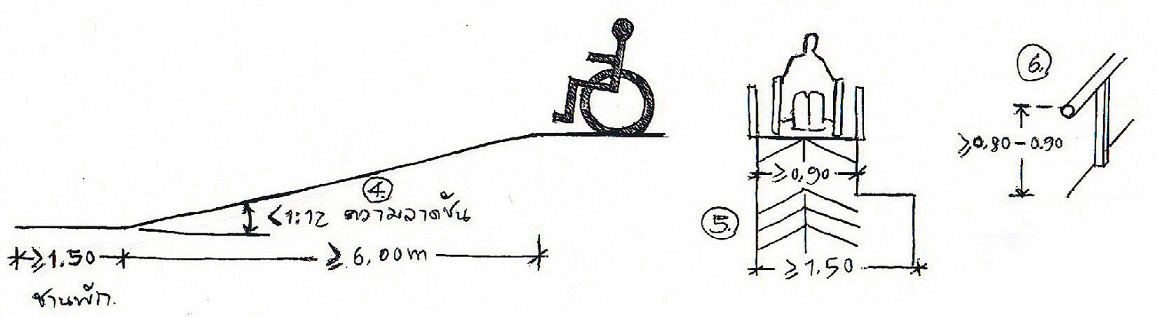
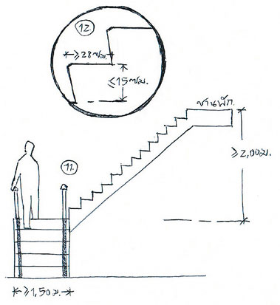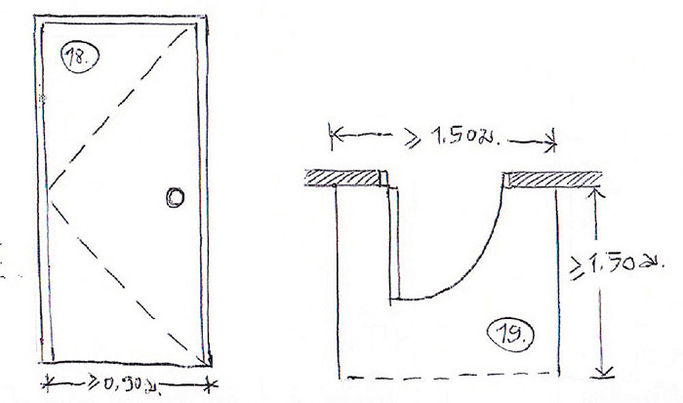

ขอบคุณ... http://www.posttoday.com/ไลฟ์สไตล์/ไลฟ์/241118/เรื่องน่ารู้-กฎกระทรวง-สำหรับผู้พิการคนชรา
โพสต์ทูเดย์ออนไลน์/มูลนิธิพัฒนาคนพิการไทย 17 ส.ค.56

